
Ұлан аудандық мәслихатының 2020 жылғы 28 желтоқсандағы № 423 "Алмасай ауылдық округі бойынша 2021-2022 жылдарға арналған жайылымдарды басқару және оларды пайдалану жөніндегі жоспарды бекіту туралы" шешіміне өзгерістер енгізу туралы
Шығыс Қазақстан облысы Ұлан ауданы мәслихатының 2021 жылғы 27 желтоқсандағы № 110 шешімі
Ұлан ауданының мәслихаты ШЕШТІ:

1. Ұлан аудандық мәслихатының 2020 жылғы 28 желтоқсандағы № 423 "Алмасай ауылдық округі бойынша 2021-2022 жылдарға арналған жайылымдарды басқару және оларды пайдалану жөніндегі жоспарды бекіту туралы" (нормативтік құқықтық актілерді мемлекеттік тіркеу тізілімінде № 8162 тіркелген) шешіміне келесі өзгерістер енгізілсін:

Алмасай ауылдық округі бойынша 2021-2022 жылдарға арналған жайылымдарды басқару және оларды пайдалану жөніндегі жоспарының 1, 2, 3, 4, 5, 6 қосымшалары осы шешімнің 1, 2, 3, 4, 5, 6 қосымшаларына сәйкес жаңа редакцияда жазылсын.
2. Осы шешім оның алғашқы ресми жарияланған күнінен кейін күнтізбелік он күн өткен соң қолданысқа енгізіледі.
Ұлан аудандық мәслихатының хатшысы | Г. Калиева

2021 жылғы "27"
желтоқсандағы № 110
Ұлан аудандық мәслихатының
шешіміне 1-қосымша

Алмасай ауылдық округінде
2021-2022 жылдарға арналған
жайылымдарды басқару және
оларды пайдалану жөніндегі
жоспарға 1-қосымша
Алмасай ауылдық округі аумағында құқық белгілейтін құжаттар негізінде жер санаттары, жер учаскелерінің меншік иелері және жер пайдаланушылар бөлінісінде жайылымдардың орналасу схемасы (картасы)

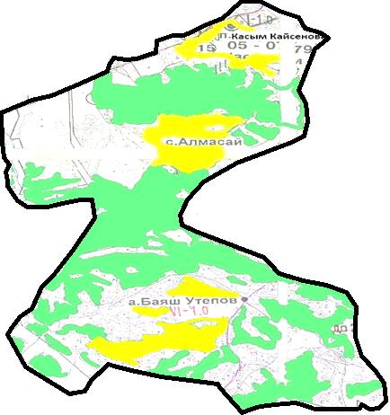

Шартты белгілер:

ауылдық округ шекаралары

ауыл шаруашылығы мақсатындағы жерлер санатындағы жайылымдар

елді мекендер жерлері санатындағы жайылымдар
Алмасай ауылдық округі жайылымдарының орналасу схемасына (картасына) қоса берілетін жер учаскелері меншік иелерінің тізімі
№ | Меншік иесінің атауы | Жайылым алаңы  (га) | Түрлері бойынша малдардың саны (бас)
№ | Меншік иесінің атауы | Жайылым алаңы  (га) | ІҚМ | ҰҚМ | Жылқылар
1 | Булат Агзамович Багадаев | 12,7 | 0 | 0 | 0
2 | "агата" құрылыс компаниясы" жауапкершілігі шектеулі серіктестігі | 29,2 | 0 | 0 | 0
3 | "БМ АРЛАН" жауапкершілігі шектеулі серіктестігі | 24,2 | 197 | 1873 | 126
4 | Нұрлан Сейітқанұлы Нұғыманов | 68,7 | 0 | 0 | 0
5 | Ерболат Майданович Айтказин | 1 | 0 | 0 | 0
6 | Ділмұрат Жұмашұлы | 5 | 0 | 0 | 0
7 | Айдынгүл Қабдыбақ | 208 | 62 | 50 | 26
8 | Алтынбек Талгатбекович Мухамадиев | 1,5 | 15 | 0 | 0
Алмасай ауылдық округі жайылымдарының орналасу схемасына (картасына) қоса берілетін жер учаскелерінің жер пайдаланушыларының тізімі
№ | Жер пайдаланушының атауы | Жайылым алаңы  (га) | Түрлері бойынша малдардың саны (бас)
№ | Жер пайдаланушының атауы | Жайылым алаңы  (га) | ІҚМ | ҰҚМ | Жылқылар
1 | Марат Елемесович Абишев | 32 | 0 | 0 | 0
2 | Арыслан Орынбасарұлы Ағланбеков | 19,3 | 9 | 15 | 3
3 | Турсынбай Азангулов | 100 | 15 | 0 | 0
4 | Ерболат Майданович Айтказин | 177,7 | 0 | 0 | 0
5 | Жанат Калелевна Акенева | 20,5 | 17 | 51 | 28
6 | Айзат Жумагулович Аскаров | 44 | 0 | 0 | 0
7 | Жарас Аскербеқұлы Аскербеков | 484,1 | 45 | 305 | 1
8 | Мади Алдиярович Аубакиров | 1,4 | 0 | 0 | 0
9 | Бакытжан Аубакирова | 19,1 | 5 | 11 | 3
10 | Зауре Раисовна Аупаева | 535,4 | 0 | 0 | 0
11 | Роза Құдайбергенқызы Ахмадиева | 300,3 | 20 | 125 | 77
12 | Кайрат Тукеевич Ашимов | 70,9 | 51 | 0 | 0
13 | Жайнат Советханович Бабаханов | 175,7 | 13 | 0 | 47
14 | Рифхат Раушанович Базикенов | 14,2 | 0 | 0 | 0
15 | Айгуль Жумагуловна Базильбекова | 44 | 0 | 0 | 0
16 | Бакыт Сатыбалдиновна Байзакова | 27,9 | 0 | 0 | 0
17 | Жумагали Елтаевич Байтурганов | 45 | 10 | 0 | 0
18 | Галия Байтыкова | 32 | 0 | 0 | 0
19 | Марат Қадесұлы Байыркенов | 27,6 | 10 | 0 | 0
20 | Жарқын Қалымбайұлы Бельдеубаев | 35,7 | 11 | 0 | 0
21 | Гүлнар Жұмағалиқызы Боранбаева | 287,5 | 0 | 0 | 0
22 | Асель Жумагазиновна Даменова | 553,1 | 0 | 0 | 116
23 | Акерке Токтамысовна Дукенчинова | 86 | 4 | 9 | 3
24 | Калым Дюсенов | 96,9 | 8 | 0 | 0
25 | Клара Жамеловна Дюсупова | 15 | 0 | 0 | 0
26 | Жайдарбек Рамазанұлы Әбілмәжінов | 230 | 15 | 2 | 7
27 | Махамбет Бұкейұлы Жайсанбаев | 110,2 | 18 | 0 | 1
28 | Жаксыбек Жаксылык | 10 | 0 | 0 | 0
29 | Бауыржан Биржанович Жексембинов | 6,8 | 0 | 0 | 0
30 | Абай Рахимбердиевич Жемакишев | 13 | 2 | 0 | 0
31 | Нуржикен Жунусова | 105 | 0 | 0 | 0
32 | Ерназар Дүйсебаевич Жүмжуменов | 81,1 | 8 | 22 | 0
33 | Жұмашұлы Ділмұрат | 33,1 | 0 | 0 | 0
34 | Қуатбек Бекпайұлы Жұртыбаев | 379 | 14 | 22 | 20
35 | Нұргүл Көшкенбайқызы Жұртыбаева | 30,2 | 13 | 33 | 16
36 | Жаныл Рамазановна Заденова | 138,7 | 14 | 0 | 0
37 | Қуат Болатұлы Закариянов | 60 | 15 | 0 | 0
38 | Достык Нариманович Искаков | 119 | 0 | 0 | 98
39 | Айдынгүл Қабдыбақ | 79,7 | 66 | 206 | 41
40 | Серік Тілегенұлы Қыдырқанов | 125,7 | 0 | 0 | 0
41 | Канат Токтарханович Кабиев | 87,5 | 0 | 0 | 0
42 | Ерболат Адылқанұлы Каирбаев | 12,67 | 7 | 0 | 0
43 | Рустам Фаилович Канапьянов | 173,9 | 5 | 0 | 0
44 | Самат Карапов | 128 | 0 | 0 | 0
45 | Калым Карыл | 114 | 10 | 0 | 0
46 | Женисбек Касаинов | 32 | 0 | 0 | 0
47 | Ерболат Кенжебаев | 43,6 | 45 | 0 | 4
48 | Дамир Елемесович Козыкенов | 163,1 | 0 | 0 | 0
49 | Сергей Алексеевич Коледаев | 26,2 | 140 | 0 | 0
50 | Кайргазы Кунафин | 52 | 11 | 35 | 10
51 | Айман Мамырхановна Кыдырканова | 125,7 | 10 | 0 | 0
52 | Алибеқ Бейсенұлы Қаирбеков | 260,2 | 23 | 15 | 4
53 | Мұрат Муликов | 99,5 | 7 | 0 | 123
54 | Лира Муратовна Муратова | 163,1 | 0 | 500 | 31
55 | Бейсенкан Нагаз | 147 | 21 | 0 | 0
56 | Бахтияр Муратханович Нугуманов | 10 | 0 | 0 | 0
57 | Дулат Кадесулы Нурсолтанов | 645 | 25 | 0 | 0
58 | Нұрлан Сейітқанұлы Нұғыманов | 90,6 | 0 | 0 | 0
59 | Серик Августбекович Омарханов | 108,2 | 25 | 49 | 53
60 | Кенжехан Мамырханович Оралбеков | 125,7 | 0 | 0 | 0
61 | Мерхат Азмуханович Оралбеков | 99,5 | 12 | 0 | 5
62 | Гульнар Уалхановна Оралбекова | 44 | 16 | 49 | 17
63 | Ержан Камалдинович Оспанов | 60,4 | 21 | 0 | 4
64 | Жомарт Жолкенович Оспанов | 2,5 | 4 | 25 | 0
65 | "Караузекский" өндірістік кооператив | 21 | 0 | 0 | 0
66 | Бикамал Ракишева | 32 | 0 | 0 | 0
67 | Муратбек Сайнович Рахимбаев | 1,5 | 25 | 20 | 0
68 | Мансиа Сабетхан | 10 | 0 | 0 | 0
69 | Максат Сарсембаевич Сабитов | 4,3 | 16 | 45 | 10
70 | Нуртилек Мейрамгазинович Сагатов | 189,7 | 0 | 1558 | 2
71 | Бауыржан Есентайұлы Сембинов | 169,5 | 15 | 40 | 0
72 | Жанболат Амангельдинович Сергазин | 90 | 22 | 58 | 14
73 | Бикеш Кабиевна Сыдыкова | 54,7 | 10 | 30 | 0
74 | Базарбек Темирханович Темирханов | 405 | 45 | 0 | 1
75 | Гани Тлегенулы Тлегенов | 125,7 | 0 | 0 | 0
76 | "mazarie tayib" жауапкершілігі шектеулі серіктестігі | 7,8 | 0 | 0 | 0
77 | "БМ АРЛАН" жауапкершілігі шектеулі серіктестігі | 2546,7 | 0 | 0 | 0
78 | "Улан" жауапкершілігі шектеулі серіктестігі | 838,2 | 0 | 0 | 0
79 | Жанатбек Тоқтамыс | 0,9 | 12 | 200 | 12
80 | Айдархан Толегенов | 45,5 | 0 | 0 | 0
81 | Бақытжамал Туарбаева | 39 | 12 | 36 | 2
82 | Мамбет Тугелов | 27,3 | 0 | 15 | 180
83 | Тұрар Кенжебайұлы Тұсұпбаев | 54,7 | 7 | 37 | 0
84 | Асыгат Акрамович Хамзин | 56,6 | 0 | 0 | 0
85 | Ерболат Шаймарданов | 2,6 | 7 | 0 | 0
Аббревиатуралардың толық жазылуы:
ІҚМ - ірі қара мал;
ҰҚМ- ұсақ қара мал.

2021 жылғы "27"
желтоқсандағы № 110
Ұлан аудандық мәслихатының
шешіміне 2-қосымша

Алмасай ауылдық округінде
2021-2022 жылдарға арналған
жайылымдарды басқару және
оларды пайдалану жөніндегі
жоспарға 2-қосымша
Жайылым айналымының қолайлы схемалары

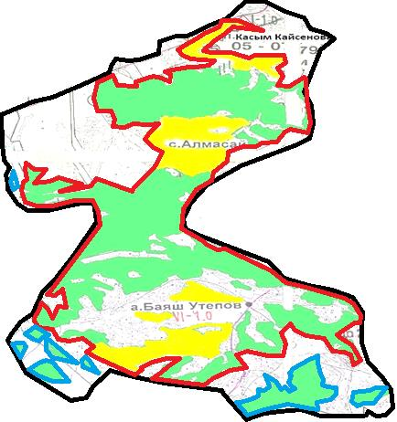

Шартты белгілер:

ауылдық округ шекаралары
күзгі және қысқы уақытта пайдаланылатын жайылымдардың шекаралары
көктемгі және жазғы уақытта пайдаланылатын жайылымдардың шекаралары

ауыл шаруашылығы мақсатындағы жерлер санатының жайылымдары
елді мекендер жерлері санатының жайылымдары
2021 жылғы "27"
желтоқсандағы № 110
Ұлан аудандық мәслихатының
шешіміне 3-қосымша

Алмасай ауылдық округінде
2021-2022 жылдарға арналған
жайылымдарды басқару және
оларды пайдалану жөніндегі
жоспарға 3-қосымша
Жайылымдардың сыртқы және ішкі шекаралары мен аудандары көрсетілген карта

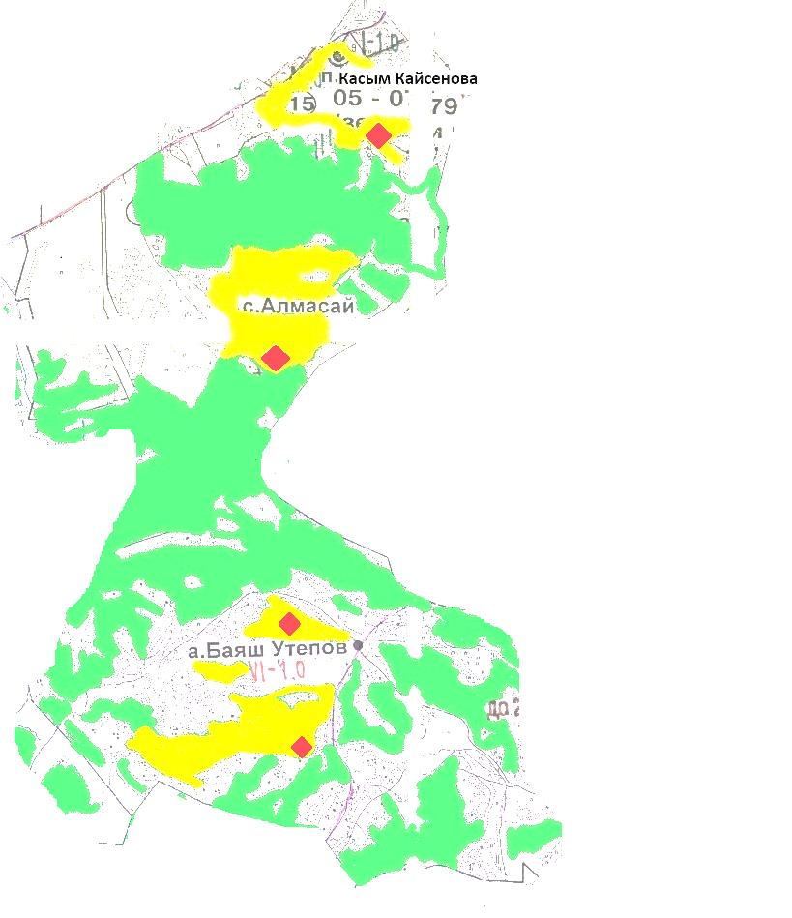

Шартты белгілер:

ішкі және сыртқы шекаралардағы маусымдық жайылым учаскелері
елді мекендер жерлері санатындағы жайылымдар

суару
2021 жылғы "27"
желтоқсандағы № 110
Ұлан аудандық мәслихатының
шешіміне 4-қосымша

Алмасай ауылдық округінде
2021-2022 жылдарға арналған
жайылымдарды басқару және
оларды пайдалану жөніндегі
жоспарға 4-қосымша
Жайылым пайдаланушылардың су көздеріне қол жеткізу схемасы

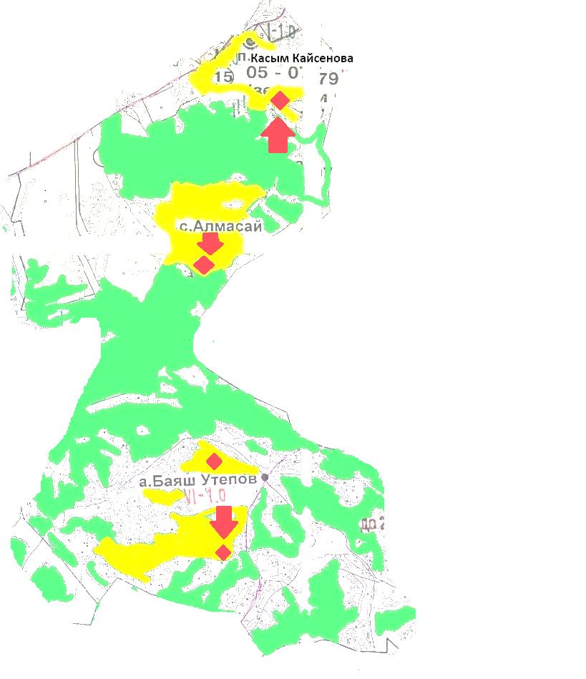

Шартты белгілер:

ауыл шаруашылығы мақсатындағы жерлер санатының жайылымдары
елді мекендер жерлері санатының жайылымдары
суару

жайылым пайдаланушылардың су көздеріне қолжетімділігі
2021 жылғы "27"
желтоқсандағы № 110
Ұлан аудандық мәслихатының
шешіміне 5-қосымша

Алмасай ауылдық округінде
2021-2022 жылдарға арналған
жайылымдарды басқару және
оларды пайдалану жөніндегі
жоспарға 5-қосымша
Жайылымы жоқ жеке және заңды тұлғалардың ауыл шаруашылығы мал басын орналастыру үшін жайылымдарды қайта бөлу және оны берілетін учаскелерге ауыстыру схемасы

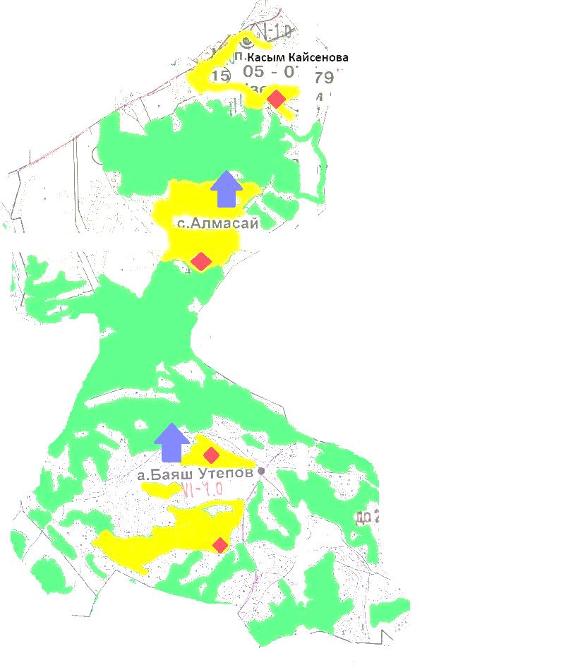

Шартты белгілер:

ауыл шаруашылығы мақсатындағы жерлер санатының жайылымдары
елді мекендер жерлері санатының жайылымдары
суару

жайылымдармен қамтамасыз етілмеген жеке және (немесе) заңды тұлғалардың ауыл шаруашылығы жануарларының мал басын шалғайдағы жайылымдарға орналастыру схемасы
2021 жылғы "27"
желтоқсандағы № 110
Ұлан аудандық мәслихатының
шешіміне 6-қосымша

Алмасай ауылдық округінде
2021-2022 жылдарға арналған
жайылымдарды басқару және
оларды пайдалану жөніндегі
жоспарға 6-қосымша
Жеке және заңды тұлғалардың шалғайдағы жайылымдарына ауыл шаруашылығы мал басын орналастыру схемасы

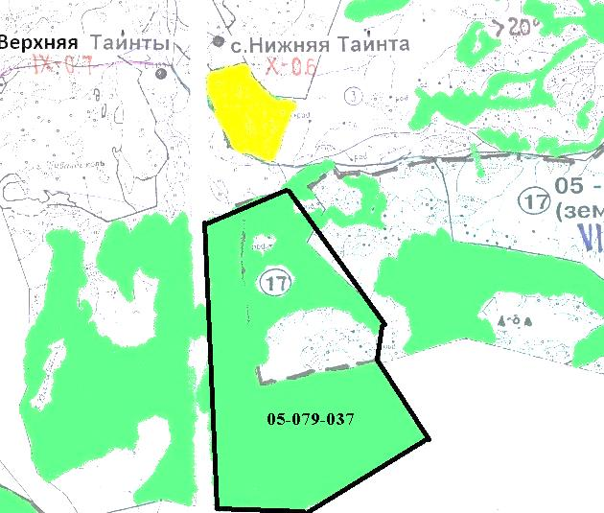

Шартты белгілер:

ауыл шаруашылығы мақсатындағы жерлер санатының жайылымдары
елді мекендер жерлері санатының жайылымдары

© 2012. Қазақстан Республикасы Әділет министрлігінің «Қазақстан Республикасының Заңнама және құқықтық ақпарат институты» ШЖҚ РМК

